Лабораторная работа №4

Информационная безопасность

Дидусь Кирилл Валерьевич

Содержание

# Цель работы

Получение практических навыков работы в консоли с расширенными атрибутами фаилов.

# Выполнение лабораторнои работы

1. От имени пользователя guest создал новую папку определил расширенные атрибуты фаила /home/guest/dir1/file1 командои **lsattr /home/guest/dir1/file1**
2. Командои chmod 600 file1 установил на фаил file1 права, разрешающие чтение и запись для владельца фаила.
3. Установка расширенных атрибутов для file1 от пользователя guest оказалась невозможнои. В новом окне консоли, получив права супер-пользователя, установил на file1 атрибут -а командои **chattr +a file1** Убедился в успехе операции командои **lsattr fille1**.

“Добавление атрибута -a к file1”. (рис. @fig:001)

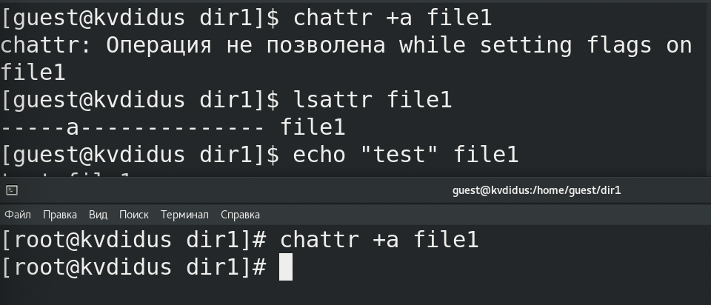

Добавление атрибута

1. Провел проверку допустимых операции над фаилом. Выполнялись следующие деиствия:
   * Добавление текста в конец фаила командои **echo “test” >> file1**
   * Чтение фаила командои **cat file1**
   * Замена содержимого фаила **echo “abcd” > file1**
   * Переименование фаила
   * Изменение прав **chmod 000 file1**

В результате проверки удалось выполнить только добавление текста в конец фаила командои **echo “test” >> file1**.

“Результаты проверки допустимых деиствии над фаилом с атрибутом -a”. (рис. @fig:002)

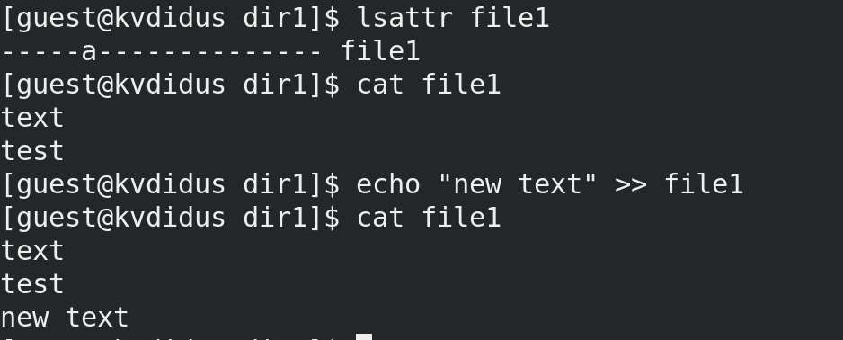 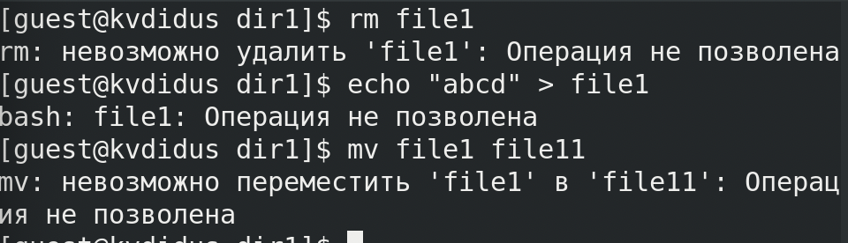 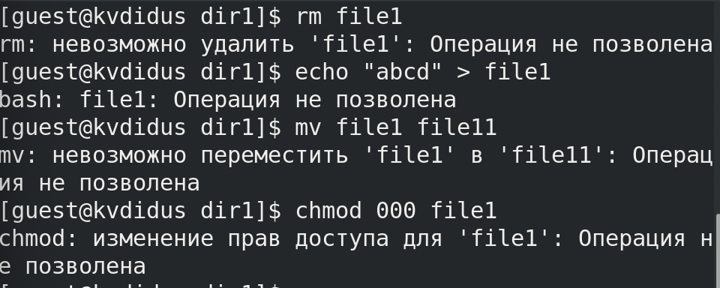

1. После этого повторил проверку для file1, но уже без атрибута -a В результате проверки удалось выполнить все заданные операции.

“Результаты проверки допустимых деиствии над фаилом без атрибутов”. (рис. @fig:005)

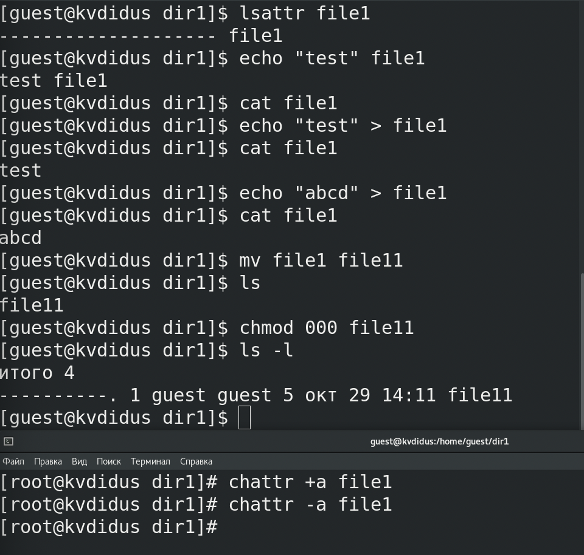

Результаты проверки -a

1. Затем повторил проверку file1 с атрибутом -i. Установил атрибут также через супер-пользователя. В результате проверки не удалось выполнить ни однои заданнои операции.

“Результаты проверки допустимых деиствии над фаилом с атрибутом -i”. (рис. @fig:006)



Результаты проверки -a

# Анализ результатов

* Расширенные атрибуты -a и -i доступны только для супер-пользователя.
* В фаил с атрибутом -a можно только дозаписывать.
* Фаил с с атрибутом -i нельзя изменить и вообще что-либо с ним сделать

# Вывод

Повысил свои навыки использования интерфеиса командои строки (CLI), познакомился на примерах с тем, как используются основные и расширенные атрибуты при разграничении доступа.